Изм
Лист
№ докум.
Подп.
Лист
Дата
Лит.
Листов
Разраб.
Провер.
Савина Е.С.
Наумов Г.М.

КГТА
И-111
Описание программы
Реценз.
Н.контр.
Утв.

Рогов В.П.
ВКР.230100.62.07.000 ПЗ
У
Инв. № подп.
Подп. и дата
Взам. инв. №
Инв. № дубл.
Подп. и дата
Перв. примен.
Справ. №

- ОПИСАНИЕ ПРОГРАММЫ
Изм
Лист
№ докум.
Подп.
Лист
Дата
ВКР.230100.62.07.000 ПЗ

Инв. № подп.
Подп. и дата
Взам. инв. №
Инв. № дубл.
Подп. и дата
Перв. примен.
Справ. №
  - Описание выполнения программы

Пользователем создается 3D-модель в Autodesk Inventor с использованием типовых конструкторских элементов меню Cadmech и сохраняется на диске.
Пользователь открывает программу расчета трудоемкости.
Нажимает кнопку «Получить данные с модели».
Программа анализирует созданную модель.
Галочками помечаются использованные типовые конструкторские элементы.
В поле «Количество единиц» программа подсчитывает и выставляет соответственно количество элементов каждого вида.
В поле «Трудоемкость 1 единицы» выставляются соответственно эмпирические коэффициенты трудоемкости.
Из выпадающего списка «Квалификация работника» пользователю необходимо выбрать квалификацию работника.
Щелчок по кнопке «Рассчитать трудоемкость» покажет общую трудоемкость модели, рассчитанной по приведенной в программе формуле.

Текст программы приведен в Приложении 1.
Изм
Лист
№ докум.
Подп.
Лист
Дата
ВКР.230100.62.07.000 ПЗ

Инв. № подп.
Подп. и дата
Взам. инв. №
Инв. № дубл.
Подп. и дата
Перв. примен.
Справ. №
  - Тестовый пример и его описание

Создается произвольная исследуемая модель, состоящая из типовых конструкторских элементов слайдового меню Cadmech (рис. 5.1):
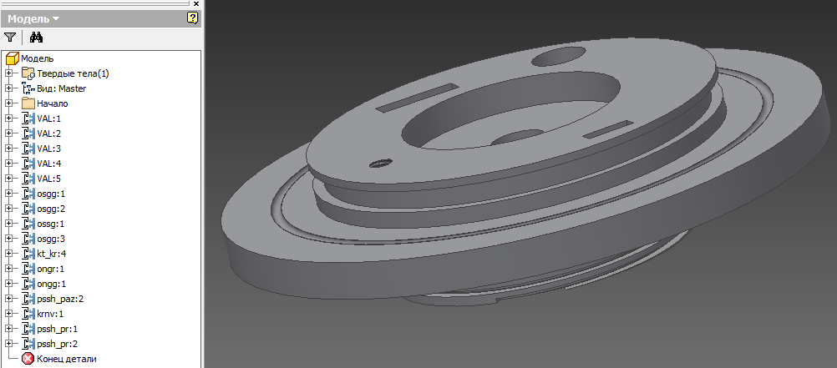
Рисунок 5.1. Исследуемая модель.
Загружается программа расчета трудоемкости (рис. 5.2).
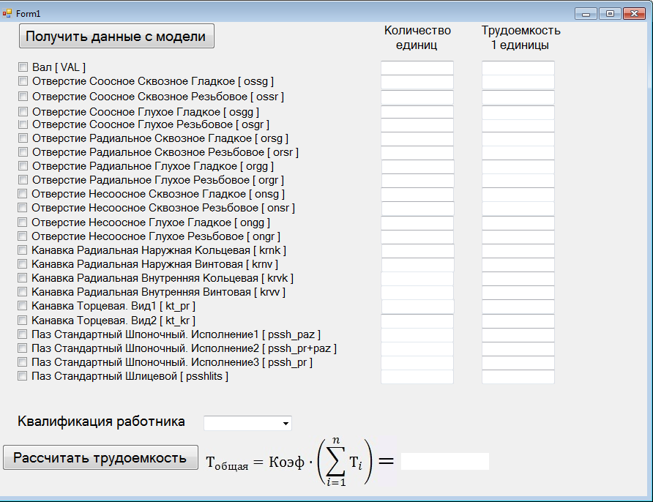
Рисунок 5.2. Внешний вид программы
Нажимается кнопка «Получить данные с модели» (рис. 5.3).
Программа пометила галочками используемые в модели конструкторские элементы, посчитала количество элементов каждого вида, и проставила соответствующие коэффициенты.
Изм
Лист
№ докум.
Подп.
Лист
Дата
ВКР.230100.62.07.000 ПЗ

Инв. № подп.
Подп. и дата
Взам. инв. №
Инв. № дубл.
Подп. и дата
Перв. примен.
Справ. №
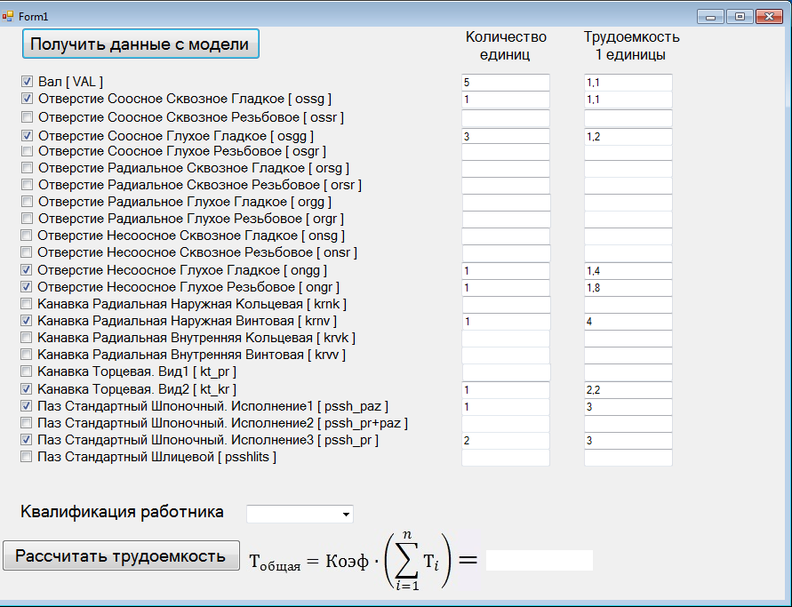
Рисунок 5.3. Программа получила данные с модели.
Затем из выпадающего списка выбирается соответствующая квалификация работника и нажимается кнопка «Рассчитать трудоемкость» (рис. 5.4 – 5.6).
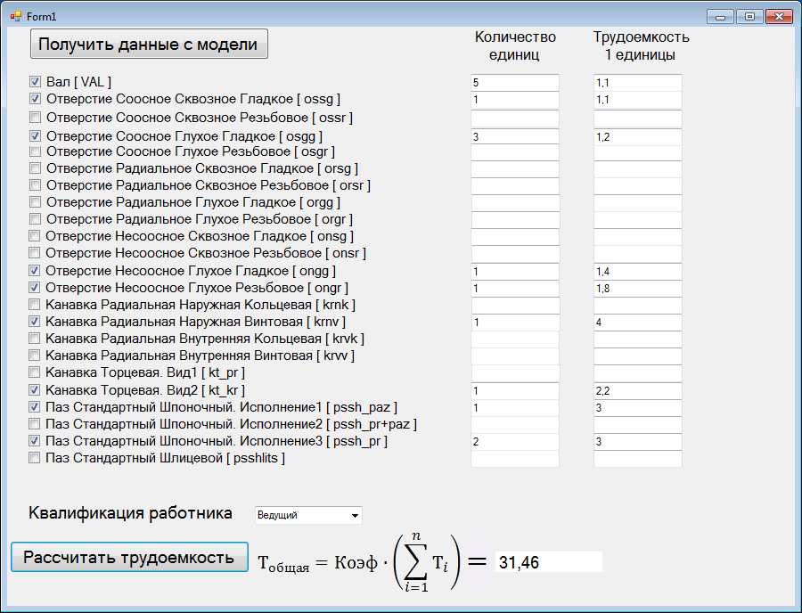
Рисунок 5.4. Расчет общей трудоемкости проектирования модели для квалификации «Ведущий».
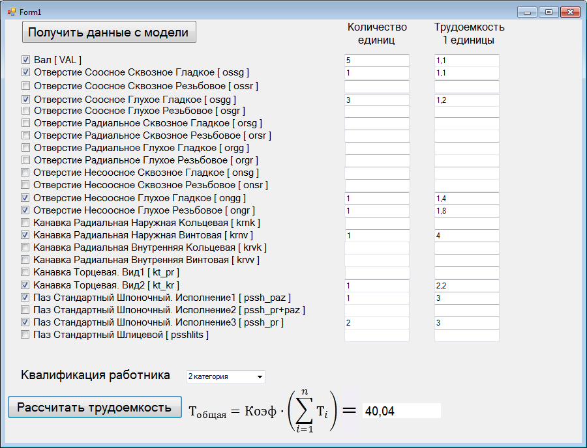
Изм
Лист
№ докум.
Подп.
Лист
Дата
ВКР.230100.62.07.000 ПЗ

Инв. № подп.
Подп. и дата
Взам. инв. №
Инв. № дубл.
Подп. и дата
Перв. примен.
Справ. №
Рисунок 5.5. Расчет общей трудоемкости проектирования модели для квалификации
«2 категория».
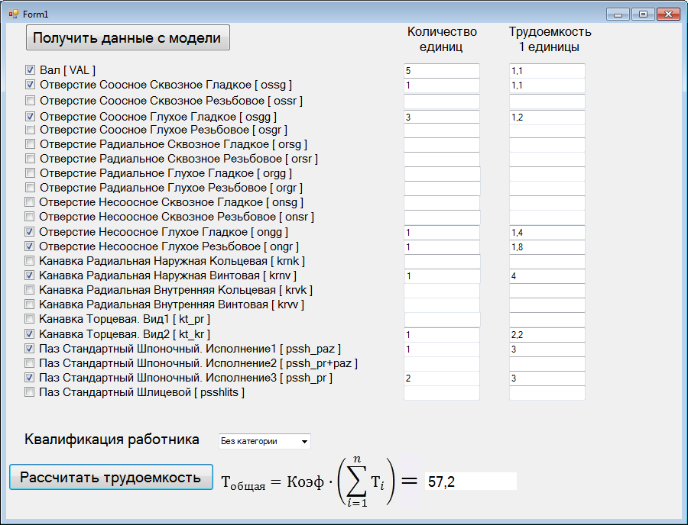
Рисунок 5.6. Расчет общей трудоемкости проектирования модели для квалификации
«Без категории».

